**Défi-maths novembre 2016 - Classe Anita FRAUDEAU Grande Section Objat**

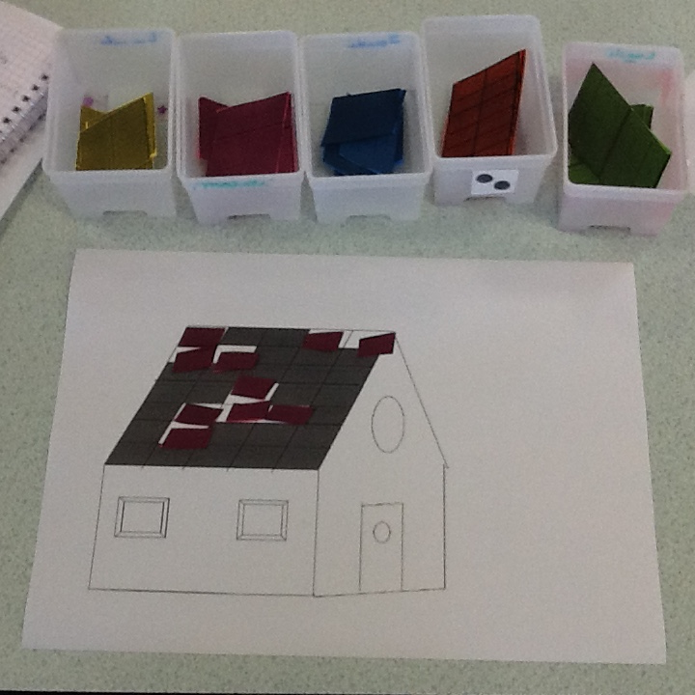

On a pris le paquet orange (e), on a découpé les tuiles. On a vu que ça n'allait pas. Il y en avait trop.

On a pris le paquet jaune ( b), ça n'allait pas. Il n'y en avait pas assez.

On a eu l'idée de compter les tuiles qui manquaient sur la maison. On a compté qu'il manquait 10 tuiles. On a pris le paquet rose ( c), il va bien parce qu'il a 10 tuiles.